МБДОУ детский сад № 385 «Сказка»

Консультация для родителей:
«Веселый новогодний квест»

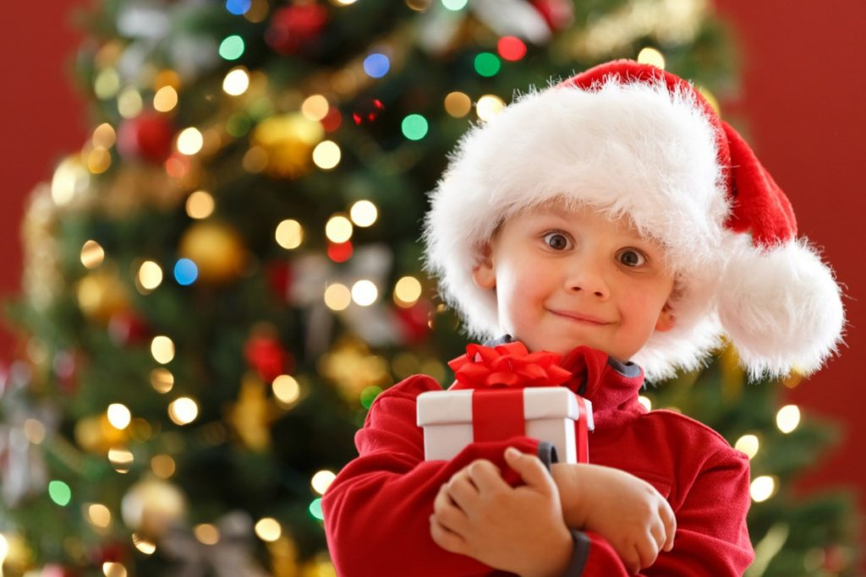

Муз. руководитель: Полищук Д.Ю.

г. Екатеринбург
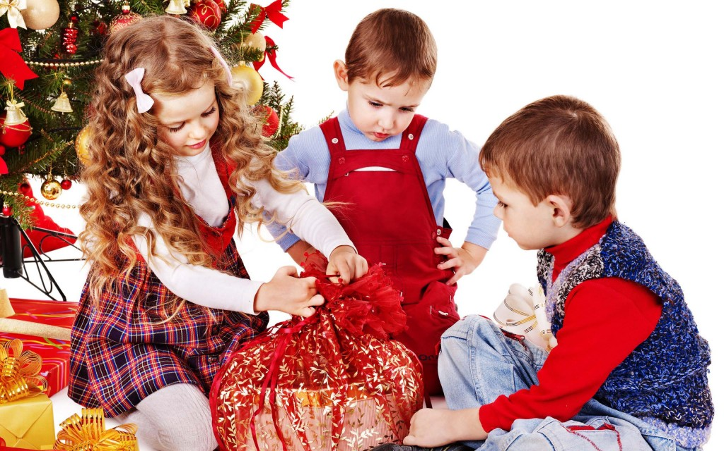
Помните ли вы, какие праздники в детстве вам устраивали мамы, папы, бабушки и дедушки? Попробуйте их перечислить: день рождение, ёлка…Что ещё? У каждого, наверное, воспоминания разные.
Взрослые не хотят жить без праздников, а уж дети тем более. Та радость, которую они получают, остаётся с ними навсегда, воспоминания о праздниках будут согревать их в трудные минуты жизни, радостное ощущение жизни сделает их добрее к людям, щедрее, отзывчивее.
Один из долгожданных семейных праздников – Новый год! Мы предлагаем сделать его еще интереснее и ярче с помощью «Домашнего квеста» или, другими словами, «поиск подарка по запискам» – это такая игра, в которой игроку или игрокам предлагается решить ряд заданий, чтобы найти подарок.
Приведу пример удачного, на мой взгляд, квеста для детей дошкольного возраста:
Кто-то очень злой решил испортить праздник и украл все цифры с циферблата волшебных часов. Дед Мороз написал детям послание с просьбой собрать все числа от 1 до 12 и наклеить их на часы, чтобы Новый год все-таки наступил.
Каждую цифру можно будет найти в конверте с очередным заданием (всего 12 конвертов). Это обычные новогодние забавы, которые легко организовать дома, никаких сложных головоломок нет. В некоторых случаях дети будут в роли ведущих (зачитывать фанты, приглашать на новогодний танец и т. д.)
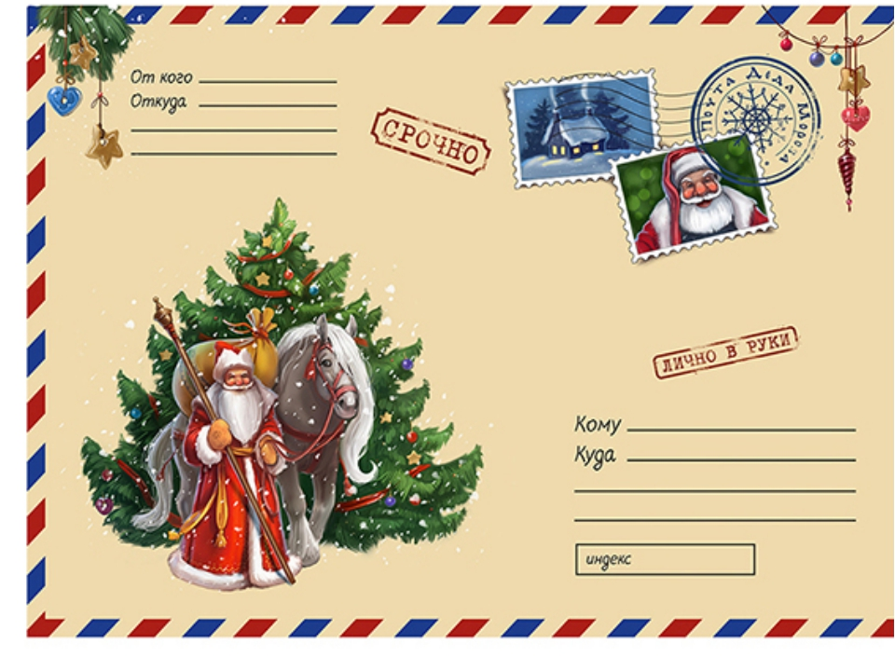
Дети собирают все 12 чисел, приклеивают к циферблату, кладут готовые часы на порог у входной двери (можно в другое место, куда будет легко положить подарки, к примеру традиционно - под ёлку). Пока они будут заняты другим важным делом, вместо часов чудесным образом появляются приятные новогодние сувенирчики.
Как начать квест?
Дети получают письмо (мама может просто сказать, что «совсем забыла, вот что я нашла сегодня в почтовом ящике»).
Само письмо может прочитать взрослый: «Дорогие дети! Это Дед Мороз. Случилась беда! Мои волшебные часы, которые отсчитывают время до наступления Нового года, совершенно испорчены. На циферблате нет ни одной цифры! Каждое число — это радость, веселье, шутки, новогодние поделки, яркие огоньки, вкусные угощения, салют и подарки. Все пропало! Я знаю, что вы можете спасти праздник! Выполните все 12 заданий, почините часы и оставьте их у входа в квартиру. Помощники заберут и передадут в мою резиденцию. Очень надеюсь на вашу помощь. Часы и первое задание — под елкой!»
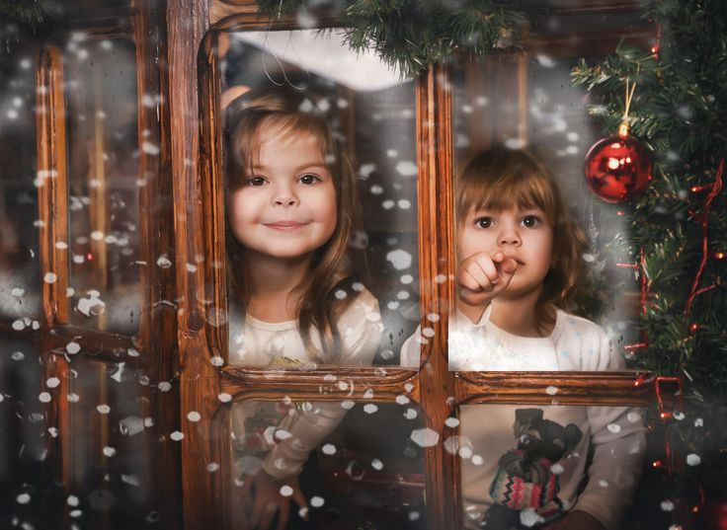
Конверт 1. Праздничные окна
Дети находят под елкой циферблат, несколько наклеек на окна, первый конверт с запиской и цифрой «1». Используйте готовые наклейки, которые держатся без всякого клея. В конверте такой текст: «Наклейте картинки на все окна в квартире. Пусть будет красиво и празднично! Не потеряйте цифру 1!»
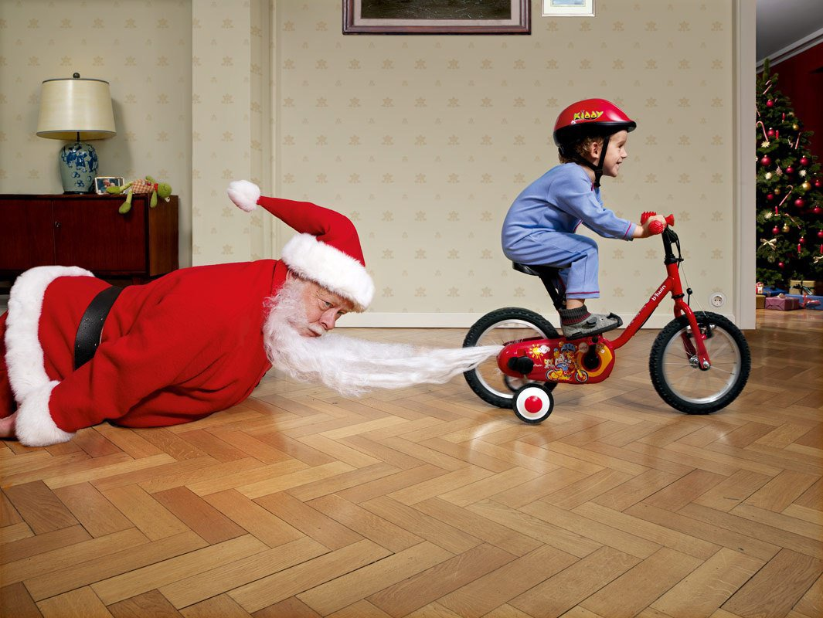
Конверт 2. Веселая фотосессия
Когда задание будет выполнено,один из гостей находит под тарелкой очередную записку в конверте: «Раздайте колпаки, маски, парички и очки всем гостям и сделайте 12 смешных фотографий». Для этого детям понадобятся смартфоны. Фотографировать они очень любят, потом проверяют, сохранили ли вы все их шедевры в фотогалерее. Старайтесь позировать необычно, повеселите друг друга.
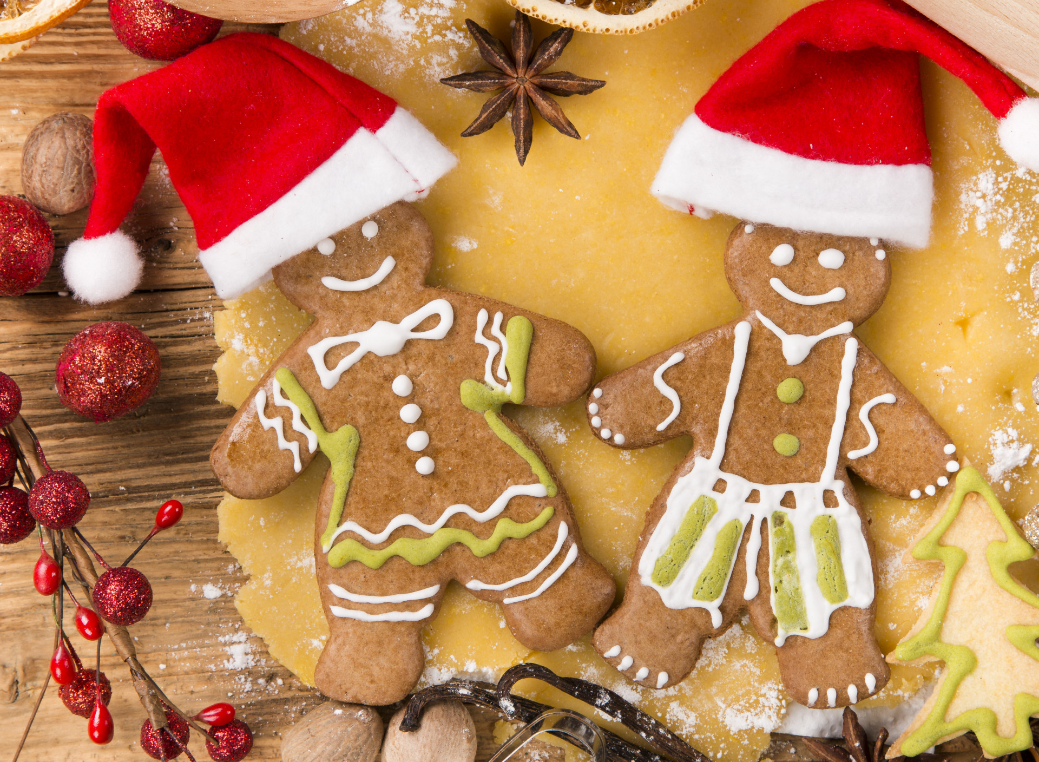
Конверт 3. Пряники для Снегурочки
Третий конверт можно «случайно» найти на тумбочке или комоде. «Теперь предстоит сложная работа. Украсьте пряники для Снегурочки красивыми узорами!»

Можно заранее сделать имбирные пряники в виде человечков, и купить сахарные карандаши (это такие тюбики с разноцветной глазурью). Либо можно выпезать из картона заготовки в виде пряничных человечков или ёлочек. Дети раскрашивают и оставляют сушиться под елочкой.
Конверт 4. ЗАГАДКИ (ДА-НЕТ)
Веселые данетки — Без фантиков "конфетки"! Только "да" и только "нет" — Дайте правильный ответ! — Дед Мороз — веселый дед?. (да) — В черной саже борода?. (нет) — В шубу красную одет?. (да) — Спит под елкой он всегда?. (нет) — Елка пляшет без труда?. (нет) — Вместо веток – провода?. (нет) — Всем подарки дарит дед?. (да) — Много у него конфет?. (да) — Внучка у него — Яга, Краснощека, молода?. (нет) — Вместо звездочки у елки Наверху сковорода?. (нет) — Новогодние игрушки — Очень вкусная еда?. (нет)


Конверт 5. Поздравление на прищепках
Если детей мало, пусть соберут одну гирлянду. Если есть возможность поделить на команды и посоревноваться, закупите 2 набора картонных букв «С Новым Годом». Они обычно соединены нитями, но для нашего задания нужно разрезать все соединения.
Просим гостей натянуть тесьму, а всем участникам раздаем прищепки и перепутанные буквы. Под новогоднюю музыку нужно на скорость сложить поздравительную надпись.
Если дети совсем маленькие, вместо букв пусть будут картонные елочки, снеговики, открытки и т. д.

Конверт 6. Танцующие пары
Шестой конверт находит один из гостей на своем сиденье. Вот текст: «Пора потанцевать! Всем в этот вечер должно быть весело. Пусть каждый из вас пригласит на танец одного из гостей. Посмотрим, у кого получится веселее!» Музыку использовать весёлую новогоднюю.
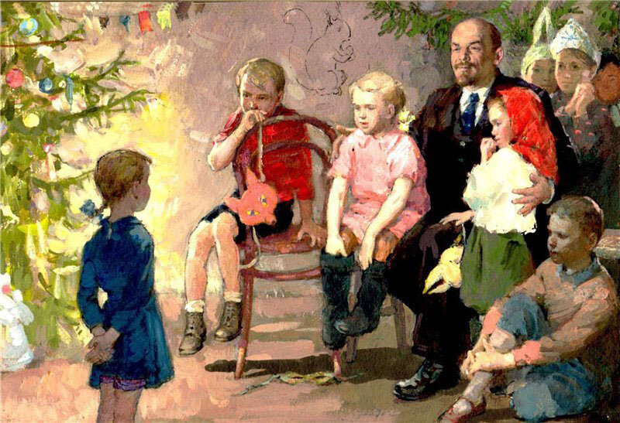
Конверт 7. Шоу голос
После танца новый конверт случайно появляется прямо на пороге комнаты. Теперь всем гостям предстоит проявить свои артистические способности. Для этого предварительно нужно раздать каждому распечатанное простое четверостишие про Новый год. Эти стихи нужно не просто прочитать выразительно и смешно, но максимально не своим голосом. Пропищать, пробубнить, прошептать, прочесть, подражая роботу и т. д.

Детей по-одному отворачиваем спиной к гостям, просим угадать, кто именно читает стихотворение. Текст записки такой: «Посмотрим, насколько вы внимательные и сообразительные. Угадайте голоса гостей праздника!»
Конверт 8.«Приставь снеговику нос».
Отличное соревнование на меткость, которое подходит даже для самых маленьких. Заранее приготовьте большое изображение снеговика (пусть в этом поучаствует ваш ребенок). Вместо носа оставьте нарисованный круг или даже вырежьте его. Затем закрепите снеговика (например, приклейте к дверце шкафа) так, чтобы его голова была приблизительно на одном уровне с головами ваших гостей. Играющему завязывают глаза, дают в руку морковку и подталкивают по направлению к снеговику. Когда он пытается приставить нос к животу, метле, голове, а то и вовсе к шкафу, окружающие выражают бурный восторг!


Конверт 9. Собрать пазл и отгадать символ года
Распечатать симпатичную картинку с символом года - быка. Разрезать её на несколько частей, которые так же можно спрятать в разных местах дома. Дети могут искать их по принципу игры "горячо-холодно". Когда все части пазла будут найдены, дети собирают пазл и называют символ года.

Конверт 10. Беспроигрышная лотерея.
Каждому выдается записка с заданием, которое нужно сделать, чтобы получить подарок. Если дети пока читать не научились, в этом им помогает ведущий. Задания могут быть самые разные: например, станцевать новогодний танец, выразительно поздравить всех с Новым годом от лица какого-то животного. Словом, все, что подскажет фантазия. Если кто-то застесняется, не нужно его принуждать, пусть просто оригинально поздравит присутствующих, чтобы забрать свой подарок.
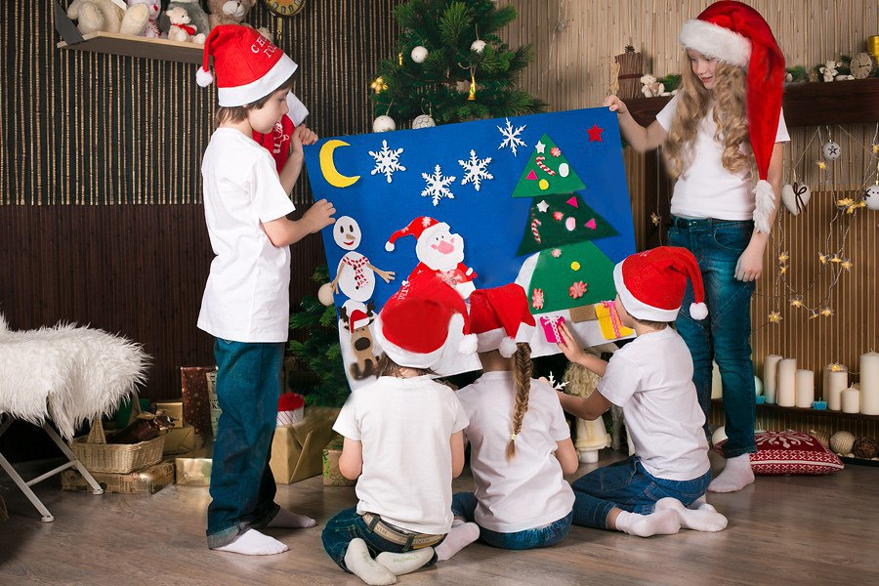
Конверт 11. Экстрасенсы
Этот конверт находит один из гостей прямо на елке среди игрушек. Текст: «Я спрятал в коробке маленький подарочек для гостей. Отдайте его тому, кто угадает. Вы можете ему подсказывать, но только одними движениями! Ни одного слова произносить нельзя!»
Я в другой комнате показывают детям чай в красивой новогодней упаковке. Именно слово «чай» детям предстоит показать без слов. Это будет забавно, увидите!

Конверт 12. Волшебные часы
Последний конверт — на полке с посудой или книгами. Текст записки: «Вы молодцы! Вот последнее число «12» для моих волшебных часов. Вам осталось аккуратно приклеить кружочки и передать часы моим помощникам. Для этого положите готовые часы на пороге за входной дверью. Чтобы волшебство получилось, пошумите хлопушками!»
Пока одни взрослые помогают детям разобраться с комнатными пружинными хлопушками, другие меняют часы на какие-нибудь приятные сувенирчики для всех детей, которые принимали участие в квесте.
Ура, Новый год наступит, все молодцы!

